四 川 省 体 育 局
川体群〔2020〕25号

四川省体育局
关于做好2020年“全民健身日”活动的通知

各市（州）体育局、各省级单项体育协会、有关单位：
今年8月8日是第12个“全民健身日”。为了贯彻落实党中央、国务院和省委、省政府关于统筹做好疫情防控与经济社会发展工作的要求，提高人民群众身体素质，倡导健康向上的生活方式，有序推动恢复生产生活秩序。结合《国家体育总局关于开展2020年“全民健身日”活动的通知》精神及我省实际，现就开展2020年“全民健身日”活动有关事宜通知如下：
一、工作原则
坚持“防疫优先、属地管理，以人为本、便民惠民，统筹组织、分散实施”的原则。在持续开展“云健身”网络系列赛事活动的基础上，以分散组织“百城千乡万村”系列赛事活动为载体，以乡镇（街道）、村（社区）为重点，有序开展小型多样的群体赛事活动，引领广大群众分散锻炼、养成健康的生活方式。
二、活动主题
推动全民健身 助力全面小康
三、活动内容
（一）8月6日，省体育局在德阳市旌阳区高槐村举办“2020年四川省‘全民健身日’活动暨‘百城千乡万村’系列赛事活动
启动仪式”。
（二）各市（州）体育部门结合本地实际，在做好疫情防控工作的前提下，通过开展线上、线下相结合等方式组织赛事活动，自行决定组织开展本地2020年“全民健身日”活动的形式和内容。
（三）各省级单项体育协会要结合项目特点和专业优势举办“全民健身日”主题赛事和活动，扩大运动项目的群众基础，推动运动项目更好发展。鼓励各级机关、企（事）业单位等举办小型分散的赛事活动。
（四）示范活动（参加活动方式见附件）
国家体育总局示范活动：体育总局人力中心“我与冠军PK” 家庭健身项目线上挑战赛、体育总局彩票中心“点亮健康中国”活动、中国体育报业总社“我的居家健身故事”有奖征文活动、华奥星空科技发展有限公司“全民健身日”线上主题活动。
省体育局示范活动：四川省“百城千乡万村”篮球、乒乓球、象棋比赛、柔力球公益培训活动（具体方案另发通知），四川省第一届“云健身”网络运动会围棋比赛、定向越野比赛，四川省第一届“百城千乡万村”象棋网络大赛、四川省科学健身“云端微课堂”、四川省“我的健身故事”有奖征集活动。
四、有关要求
（一）抓好疫情防控。各地要结合本地疫情防控形势，坚持“防控为先、属地管理、科学施策、动态调整”原则，做好疫情防控工作。按照“谁主办、谁负责，谁承办，谁落实”落实防控责任，与卫健部门加强协调沟通，争取支持，做到“一活动一方案”，安全有序开展相关活动，确保活动安全顺利举行。
举办各类群体赛事，疫情防控相关工作可参照《四川省体育局 四川省卫生健康委员会关于做好2020年全省青少年体育竞赛及活动新冠肺炎疫情防控工作的通知》（川体发〔2020〕19号）执行。
（二）落实安全管理。各地要加强对“全民健身日”活动组织领导，落实属地管理责任，确保活动安全顺利举行。组织开展活动时要加强与公安、卫生健康、应急管理、文化、旅游、市场监管等部门密切配合，科学制定工作方案和安全应急预案，对所有参与人员进行风险评估，确保活动安全顺利进行。
（三）推动活动下沉。各地要以“全民健身日”活动开展为契机，大力组织四川省“百城千乡万村”系列赛事活动下沉到基层，市（州）、县（市、区）、乡镇（街道）、村（社区）各级联动，组织小型多样、群众喜闻乐见的赛事活动。
（四）创新工作思路。按照“统筹组织、分散实施”原则，举办线下活动，有序恢复群体赛事活动复工复产。鼓励各级机关、企（事）业单位等举办小比赛、小活动。依托乡镇（街道）、村（社区）全民健身设施，开展丰富多彩的群众赛事活动。运用现代科技手段，开展好线上线下结合互动的赛事活动。
（五）加强宣传报道。各地要加大宣传力度，扩大活动影响力。要充分利用各级各类媒体，特别是微博、微信、手机客户端等新媒体传播模式，广泛报道各项各类赛事活动。要讲好群众身边的健身故事，利用疫情防控的特殊背景，唤醒群众自觉健身的意识；要广泛宣传科学健身知识，引领群众科学健身，安全锻炼。
（六）坚持厉行节俭。崇尚简朴、厉行节约、务求实效，严禁铺张浪费。各地体育部门要在全民健身赛事和活动的内容上下功夫，把每一笔经费都用在刀刃上、紧要处，让人民群众有真真切切的获得感。

附件：1. 全民健身日标志
2. 四川省全民健身运动标志
3. 中国体育彩票标识
4. 示范活动参与方式

四川省体育局
2020年7月22日

附件1

全民健身日标志
附件2
四川省全民健身运动标志
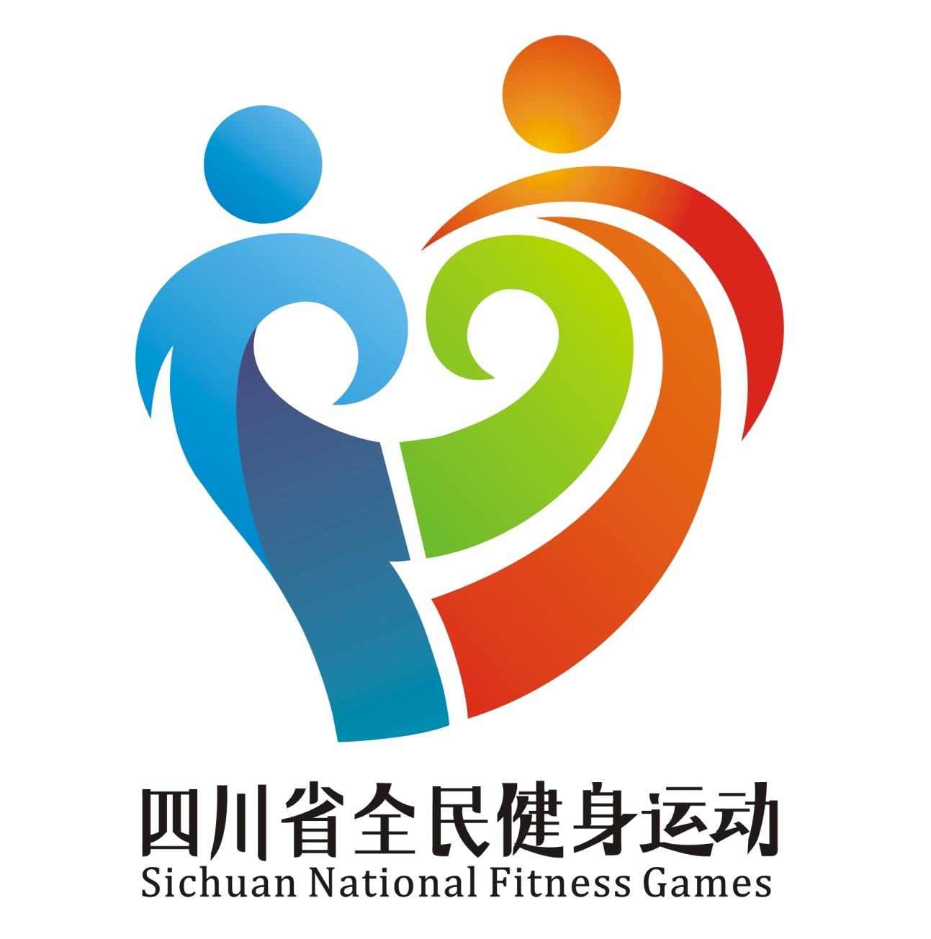

附件3
中国体育彩票标识

附件4
国家级示范活动参与方式

（一）我与冠军PK”家庭健身项目线上挑战赛
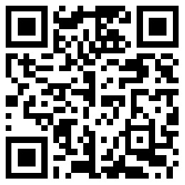

（二）“我与冠军PK”家庭健身项目线上挑战赛

（三）“我的居家健身故事”有奖征文
征文文字、图片稿件发至：sheti3665@126.com
视频发至：shipin@new-sports.cn

“点亮健康中国”活动

“我的居家健身故事”有奖征文

征文文字、图片稿件发至：sheti3665@126.com
视频发至：shipin@new-sports.cn

省级示范活动参与方式
一、四川省“百城千乡万村”篮球、乒乓球、象棋比赛、柔力球公益培训等活动具体方案另发通知。四川省第一届“云健身”网络运动会围棋比赛、定向越野比赛，四川省第一届“百城千乡万村”象棋网络大赛、四川省“我的健身故事”有奖征集活动。等已下发通知。
二、四川省科学健身“云端微课堂”扫描四川省社体中心公众号
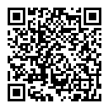
四川省社体中心公众号

抄送：国家体育总局群体司、四川省卫生健康委

